**文件编号：**

**受控状态：■受控□非受控**

**保密级别：■公司级□部门级□项目级□普通级**

**版本号：A/0**

**设计说明书**

**编写规范**

**文件审批人： 2016-06-10实施**

**引用标准：GB 8567计算机软件产品开发文档编制指南**

**编号：**

**版本号：**

我的报销PC

设计说明书

作者：王亭

标检：[主管质量师]

审核：

批准：

大象慧云信息技术有限公司

2018-01-10

**修订记录：**

|  |  |  |  |
| --- | --- | --- | --- |
| **版本号** | **修订人** | **修订日期** | **修订描述** |
| V 1.0 | 王亭 | 2018-01-10 | 我的报销PC开发设计 |
|  |  |  |  |
|  |  |  |  |
|  |  |  |  |
|  |  |  |  |
|  |  |  |  |
|  |  |  |  |
|  |  |  |  |
|  |  |  |  |
|  |  |  |  |
|  |  |  |  |
|  |  |  |  |
|  |  |  |  |
|  |  |  |  |
|  |  |  |  |
|  |  |  |  |
|  |  |  |  |
|  |  |  |  |
|  |  |  |  |
|  |  |  |  |
|  |  |  |  |
|  |  |  |  |
|  |  |  |  |
|  |  |  |  |
|  |  |  |  |
|  |  |  |  |
|  |  |  |  |
|  |  |  |  |
|  |  |  |  |
|  |  |  |  |
|  |  |  |  |
|  |  |  |  |
|  |  |  |  |
|  |  |  |  |
|  |  |  |  |
|  |  |  |  |

**目录**

1. 需求理解 3

1.1. 需求列表 3

1.2. 主要业务流程 3

2. 总体设计 3

2.1. 本系统与其他系统的关系 3

2.2. 模块汇总 3

2.3. 非功能特性设计 3

2.4. 数据库物理设计 3

2.5. 可选的其他方案 4

3. 部署视图 4

4. 系统出错处理设计 4

4.1.1. 出错信息 4

4.1.2. 补救措施 4

4.1.3. 系统维护设计 4

5. 未解决的问题 4

6. 附录 4

6.1. 名词术语 4

6.2. 参考资料 5

6.3. 修订记录 5

# 需求理解

## 需求列表

此次需求开发涉及【我的报销】报销审批的组织框架和审批流的设置管理等相关功能。

|  |  |
| --- | --- |
| **租户管理** | |
| 用户场景 | 运用人员使用账户密码登录后，可管理和查看注册报销产品的企业； |
| 功能描述 | 用户可根据企业名称、税号等条件查询租户数据、并可对企业进行禁用和初始化配置等操作。 |
| 优先级 | 高 |
| 输入/前置条件 | 具有该权限的账号登录系统 |
| 需求描述 | 1. 企业的编号由系统自动生成，不可修改，生成规则：编码位数为6位的序号； 2. 搜索条件支持模糊查询，此外可按照是否认证和注册日期进行筛选； 3. 删除企业信息是逻辑删除； 4. 点击“初始配置”按钮，该企业相关信息进行初始配置。 |
| 业务流程 | 无 |
| 输出/后置条件 |  |
| 补充说明 | 无 |

|  |  |
| --- | --- |
| **企业信息** | |
| 用户场景 | 企业管理员维护基本的企业信息 |
| 功能描述 | 企业管理员可根据实际情况维护企业信息，包括企业名称、人员规模、电话及地址等。 |
| 优先级 | 高 |
| 输入/前置条件 | 具有该权限的账号登录系统 |
| 需求描述 | 1. 企业名称：系统默认调用创建企业时所填写的企业名称，可自定义修改； 2. 人员规模、电话、地址：企业自定义填写 |
| 业务流程 | 无 |
| 输出/后置条件 |  |
| 补充说明 | 无 |

|  |  |
| --- | --- |
| **组织架构** | |
| 用户场景 | 组织架构主要为查看企业的组织与部门关系，同时可以看部门对应的人员信息 |
| 功能描述 | 用户点击组织架构菜单打开组织架构页面，可以对人员进行部门调整，并上移、下移、置顶的操作 |
| 优先级 | 高 |
| 输入/前置条件 | 具有该权限的账号登录系统 |
| 需求描述 | 1. 如果没有建立组织管理，当前页面的组织架构为空，人员也是空。 2. 如果没有导入人员信息，当前的部门或组织对应的人员为空。 3. 如果组织管理没有，人员没有建立，页面整体为空。 4. 建立组织或部门，并且建立人员，才有部门人员的对应关系。 |
| 输出/后置条件 |  |
| 补充说明 | 1. 需要对组织进行标识。 2. 调整部门页面只能选中一个部门，如果选错，可以将选中的部门删除后，重新选择一个，有且仅有一个。 3. 页面左侧的组织架构中的部门和人员是对应，并具有分页效果，并显示数据条数。 4. 选中左侧的是部门，右侧显示该部门的人员信息；左侧显示的是组织，显示的当前组织下的所有员工。 |

|  |  |
| --- | --- |
| **组织管理** | |
| 用户场景 | 的系统管理员账号以及具有组织管理菜单查看权限的账号 |
| 功能描述 | 管理企业的组织架构，可以添加组织，部门，修改组织或部门名称、删除组织或部门 |
| 优先级 | 高 |
| 输入/前置条件 | 具有该权限的账号登录系统 |
| 需求描述 | 1. 如果没有建立组织管理，当前页面的组织架构为空，人员也是空。 2. 如果没有导入人员信息，当前的部门或组织对应的人员为空。 3. 如果组织管理没有，人员没有建立，页面整体为空。 4. 建立组织或部门，并且建立人员，才有部门人员的对应关系。 5. 删除部门，如果部门下有员工，需要提示“不能删除，需要删除部门下的员工“ 6. 删除组织，如果组织下又部门，需要提示“不能删除，需要删除组织下的所有部门“ |
| 业务流程 | 无 |
| 输出/后置条件 |  |
| 补充说明 | 1. 企业人员初次登录系统，组织机构的根节点显示是企业名称（组织），可以在企业组织下建立组织，部门只能建立在最末端组织下（部门的父节点可以是组织或部门，组织的父节点只能是组织）。 2. 在组织下可以建立多个部门，部门下可以建立子部门。 3. 删除部门的时候，需要删除部门下的所有员工，才可以删除当前部门。 4. 删除组织的时候，需要删除组织下的所有部门，才可以删除组织。 |

|  |  |
| --- | --- |
| **角色管理** | |
| 用户场景 | 企业的系统管理员账号以及具有角色管理菜单查看权限的账号 |
| 功能描述 | 对企业的角色进行维护，系统会默认一些角色，这些角色是不能被删除的，可以给每个角色分配相关资源的权限，还用于审批流中节点的配置 |
| 优先级 | 高 |
| 输入/前置条件 | 具有该权限的账号登录系统 |
| 需求描述 | 1. 企业人员初次登录系统，系统会默认一些角色，是不可以删除，不能修改基本信息。 2. 编号自动生成的规则：“R“+”8位数字序号“ 3. 删除角色的时候，需要判断角色下是否关联员工，如果有不能删除；还需要判断此角色是否在审批流节点中定义，如果定义不能删除。 4. 给角色分配员工的时候，搜索条件是“员工姓名或手机号” 5. 查询条件支持模糊查询 6. 如果修改角色名称，那么系统中相关的角色名称同步修改。 |
| 业务流程 | 无 |
| 输出/后置条件 | 无 |
| 补充说明 | 删除角色时，角色下如果关联员工，提示“不能删除，该角色下绑定了相关员工“，如果没有员工，还需要判断当前角色是否在流程审批中定义，如果有提示“不能删除角色，在流程审批节点中已定义” |

|  |  |
| --- | --- |
| **岗位管理** | |
| 用户场景 | 企业的系统管理员账号以及具有岗位管理菜单查看权限的账号 |
| 功能描述 | 对企业的岗位进行维护，系统会默认一些岗位，这些岗位是不能被删除的，岗位一是可以定义一个员工的职位，二是可以用于审批流中节点的配置 |
| 优先级 | 高 |
| 输入/前置条件 | 具有该权限的账号登录系统 |
| 需求描述 | 1. 企业人员初次登录系统，系统会默认一些岗位，是不可以被删除，不能修改基本信息。 2. 编号自动生成的规则：“G“+”8位数字序号“ 3. 删除岗位的时候，需要判断岗位下是否关联员工，如果关联不能删除；还需要判断此岗位是否在审批流中定义，如果定义不能删除。 4. 查询条件支持模糊查询 5. 如果修改岗位名称，那么系统中相关的岗位名称同步修改。 |
| 输出/后置条件 |  |
| 补充说明 | 删除岗位时，岗位下如果关联员工，提示“不能删除，该岗位下绑定了相关员工“；如果没有员工，还需要判断当前岗位是否在流程审批中定义，如果有提示“不能删除岗位，在流程审批节点中已定义” |

|  |  |
| --- | --- |
| **员工管理** | |
| 用户场景 | 企业的系统管理员账号以及具有员工管理菜单查看权限的账号 |
| 功能描述 | 对企业下的所有员工进行维护，实现对员工信息的查询、修改、删除的功能。企业初次使用系统，可以批量导入员工信息 |
| 优先级 | 高 |
| 输入/前置条件 | 具有该权限的账号登录系统 |
| 需求描述 | 1.企业初次需要批量导入员工信息的时候，需要先“下载模板”，根据模板中定义的字段，填写员工信息。企业填写完成后导入员工信息，系统会自动生成相对的角色和岗位，如果已经存在的岗位或角色不进行更新。导入的员工若有邮箱，则系统自动给员工邮箱发送邮件通知  邮件内容：xxx企业邀请您加入，请搜索下载【我的报销】APP赶快注册加入吧  2.查询条件支持模糊查询  3.批量导入员工信息，需要显示进度条。  4.删除员工的前提是确认员工有没有待办审批，如果有，提示“不能删除，请先处理待办事项”  5.新增员工时，需要对员工的工号进行校验，判断是否重复添加。 |
| 输出/后置条件 |  |
| 补充说明 | 1. 添加员工，添加确认后提示“添加成功”，若维护了邮箱信息，则自动给员工邮箱发送邮件通知。邮件内容：xxx企业邀请您加入，请搜索下载【我的报销】APP赶快注册加入吧 2. 添加员工，如果此员工已经添加，需要提示“员工已经存在，避免重复添加” 3. 修改员工，修改员工的信息，修改完成后需要提示“修改成功” |

|  |  |
| --- | --- |
| **报销类型配置** | |
| 用户场景 | 企业的系统管理员账号以及具有报销类型配置菜单查看权限的账号 |
| 功能描述 | 报销类别配置是指针对该企业报销类别进行自定义配置，每个企业可根据自身需求，配置适用于本企业的报销类型供员工报销使用 |
| 优先级 | 高 |
| 输入/前置条件 | 具有该权限的账号登录系统 |
| 需求描述 | 1. 点击新增按钮，可新增报销类别，编号系统自动生成，类别名称和备注由用户自己填写维护； 2. 可按照类别名称和创建时间查询；   3、被关联和占用的报销类型不可禁用和修改，按钮为灰色不可点击，未被占用的可禁用和修改； |
| 输出/后置条件 |  |
| 补充说明 | 无 |

|  |  |
| --- | --- |
| **费用类型配置** | |
| 用户场景 | 企业的系统管理员账号以及具有报销类型配置菜单查看权限的账号 |
| 功能描述 | 费用类别配置是指针对该企业费用类别进行自定义配置，每个企业可根据自身需求，配置适用于本企业的费用类型供员工报销使用 |
| 优先级 | 高 |
| 输入/前置条件 | 具有该权限的账号登录系统 |
| 需求描述 | 1. 点击新增按钮，可新增费用类别，编号系统自动生成，类别名称和备注由用户自己填写维护； 2. 可按照类别名称和创建时间查询；   3、被关联和占用的费用类型不可禁用和修改，按钮为灰色不可点击，未被占用的可禁用和修改； |
| 输出/后置条件 |  |
| 补充说明 | 无 |

|  |  |
| --- | --- |
| **个人报表** | |
| 用户场景 | 用户点击个人报表按钮，查看个人报销情况 |
| 功能描述 | 个人报表的统计维度包括：年度报销情况（报销总额、已报销、审批中）、费用总额统计（趋势统计）、报销类型统计、费用类型统计 |
| 优先级 | 高 |
| 输入/前置条件 | 具有该权限的账号登录系统 |
| 需求描述 | 1. 费用总额统计可按照年份进行筛选，可选择年份为该企业注册当年以及之后年份；点击柱状图，可查看其对应的报销类别统计； 2. 报销类别统计，可按照本月、上月、本季度、本年以及自定义日期筛选，点击柱状图，可查看对应的费用类型统计；   3、费用类别统计，可按照本月、上月、本季度、本年以及自定义日期筛选； |
| 输出/后置条件 |  |
| 补充说明 | 无 |

|  |  |
| --- | --- |
| **企业报表** | |
| 用户场景 | 具有对应权限的用户点击企业报表按钮，查看企业报销情况 |
| 功能描述 | 企业报表的统计维度包括：年度报销情况（报销总额、已报销、审批中）、费用总额统计（趋势统计）、报销类型统计、费用类型统计 |
| 优先级 | 高 |
| 输入/前置条件 | 具有该权限的账号登录系统 |
| 需求描述 | 1. 点击新增按钮，可新增报销类别，编号系统自动生成，类别名称和备注由用户自己填写维护； 2. 可按照类别名称和创建时间查询；   3、被关联和占用的报销类型不可禁用和修改，按钮为灰色不可点击，未被占用的可禁用和修改； |
| 输出/后置条件 |  |
| 补充说明 | 无 |

|  |  |
| --- | --- |
| **账号切换** | |
| 用户场景 | 具有对应权限的用户登录后可切换企业 |
| 功能描述 | 一个账号可用属于不同企业，账号登录时，默认进入上次登录的企业，点击右上角企业名称后的下拉箭头，可切换进入其他所属企业 |
| 优先级 | 高 |
| 输入/前置条件 | 具有该权限的账号登录系统 |
| 需求描述 | 1. 输入账号密码默认进入上次登录的企业，点击下拉三角可切换进入其他企业； 2. 点击退出按钮退出登录 |
| 输出/后置条件 |  |
| 补充说明 | 无 |

## 主要业务流程

1. 我的报销PC端业务流程图

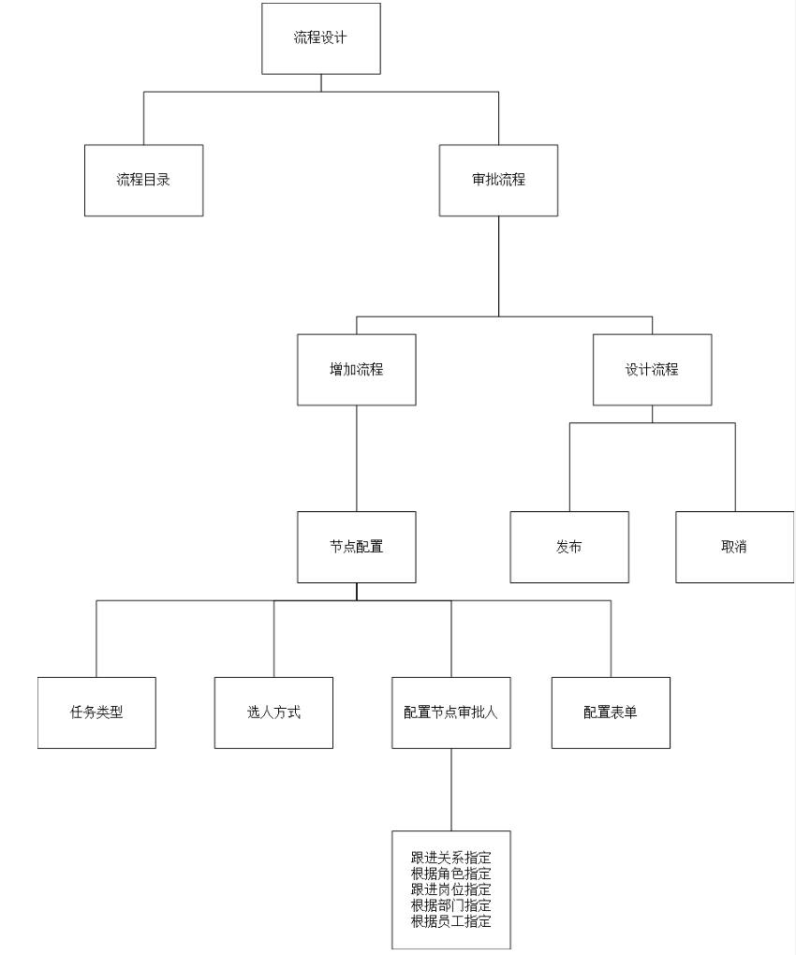

# 总体设计

## 本系统与其他系统的关系

我的报销PC端部分功能属于“我的报销APP”中的前置功能，例如报销、费用类别配置等等。

## 模块汇总

|  |  |  |  |
| --- | --- | --- | --- |
| **序号** | **子模块名称** | **功能简述** | **英文标识** |
| 1 | 租户管理 | 用户可根据企业名称、税号等条件查询租户数据、并可对企业进行禁用和初始化配置等操作 |  |
| 2 | 企业管理 | 企业管理员可根据实际情况维护企业信息，包括企业名称、人员规模、电话及地址等 |  |
| 3 | 组织架构 | 用户点击组织架构菜单打开组织架构页面，可以对人员进行部门调整，并上移、下移、置顶的操作 |  |
| 4 | 组织管理 | 管理企业的组织架构，可以添加组织，部门，修改组织或部门名称、删除组织或部门 |  |
| 5 | 角色管理 | 对企业的角色进行维护，系统会默认一些角色，这些角色是不能被删除的，可以给每个角色分配相关资源的权限，还用于审批流中节点的配置 |  |
| 6 | 岗位管理 | 对企业的岗位进行维护，系统会默认一些岗位，这些岗位是不能被删除的，岗位一是可以定义一个员工的职位，二是可以用于审批流中节点的配置 |  |
| 7 | 员工管理 | 对企业下的所有员工进行维护，实现对员工信息的查询、修改、删除的功能。企业初次使用系统，可以批量导入员工信息 |  |
| 8 | 报销类别配置 | 报销类别配置是指针对该企业报销类别进行自定义配置，每个企业可根据自身需求，配置适用于本企业的报销类型供员工报销使用 |  |
| 9 | 费用类别配置 | 费用类别配置是指针对该企业费用类别进行自定义配置，每个企业可根据自身需求，配置适用于本企业的费用类型供员工报销使用 |  |
| 10 | 个人报表 | 个人报表的统计维度包括：年度报销情况（报销总额、已报销、审批中）、费用总额统计（趋势统计）、报销类型统计、费用类型统计 |  |
| 11 | 企业报表 | 企业报表的统计维度包括：年度报销情况（报销总额、已报销、审批中）、费用总额统计（趋势统计）、报销类型统计、费用类型统计 |  |
| 12 | 账户切换 | 一个账号可用属于不同企业，账号登录时，默认进入上次登录的企业，点击右上角企业名称后的下拉箭头，可切换进入其他所属企业 |  |

## 非功能特性设计

无

## 数据库物理设计

无需数数据库支持

## 可选的其他方案

无

# 部署视图

PC端无需网络架构部署

# 系统出错处理设计

### 出错信息

|  |  |  |  |  |  |
| --- | --- | --- | --- | --- | --- |
| **错误类型** | **记录方式** | **处理方式** | **间隔时间** | **处理次数** | **备注** |
|  |  |  |  |  |  |
|  |  |  |  |  |  |
|  |  |  |  |  |  |
|  |  |  |  |  |  |

### 补救措施

### 系统维护设计

# 未解决的问题

# 附录

## 名词术语

## 参考资料

我的报销PC端需求文档

我的报销PC端需求原型

## 修订记录

|  |  |  |  |
| --- | --- | --- | --- |
| **版本** | **修订内容** | **作者** | **发布日期** |
|  |  |  | YYYY-MM-DD |
|  |  |  |  |
|  |  |  |  |